**2023/12/02 00:00|Лекция. Итераторы.**

## Итераторы

Данный пятый урок функционального программирования посвящён итераторам. Итераторы, вы уже на самом деле с ними встречались, а именно с конструкцией, которая работает с итераторами. Но давайте разберём этот вопрос немного поподробнее.

Что такое итератор? Итератор-это объект, который может перемещаться по элементам какого-либо другого объекта или последовательности. Мы использовали это в цикле «for», когда перемещались по объекту «list» то есть по спискам, или по множествам, или по строчке. Но на самом деле мы перемещались не с помощью самой конструкции «for in name». Когда написали конструкцию «for in», мы активировали в этот момент итератор нашего объекта (Рис.1).

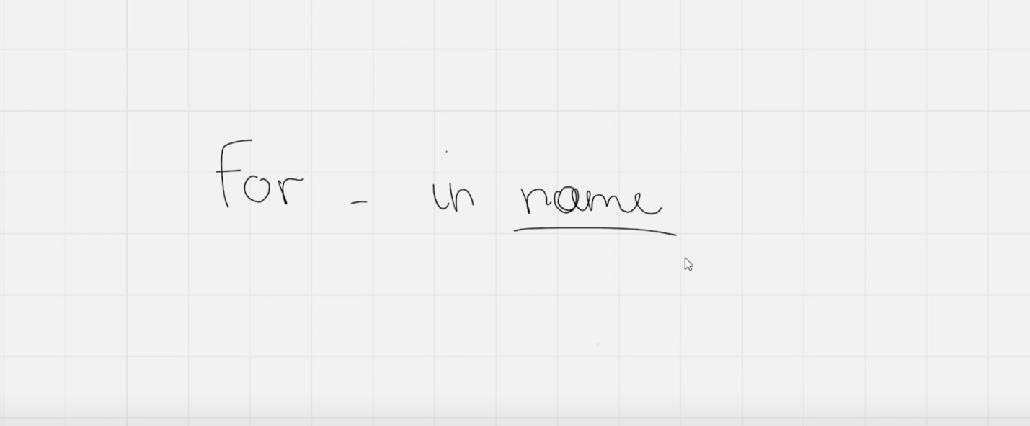

Рис.1

Будь это строчка или список у каждого из этих объектов этих классов есть свои итераторы, которые позволяют перемещаться по каждому отдельному элементу, брать отдельный элемент, запоминать его, передавать, манипулировать как-то с ним. А потом, как только мы завершили весь алгоритм именно с данным элементом наш итератор, он давал нам следующий элемент нашего объекта.

Допустим, у нас есть строчка в переменной «а» у нас сохранена строчка «Daniil» (Рис.2). И когда мы циклом «for» проходимся, итератор нам такой говорит «Я беру первый элемент». Потом как только мы сделали все, что возможно с этим элементом у нас завершилась одна итерация. Мы берём другой элемент: итератор такой, говорит этому объекту строчки «дай мне следующий элемент», и она даёт. Потом, как только закончился весь алгоритм, именно с этим элементом снова итератор говорит «дай мне следующий элемент» и так далее пока мы не дойдём до конца.

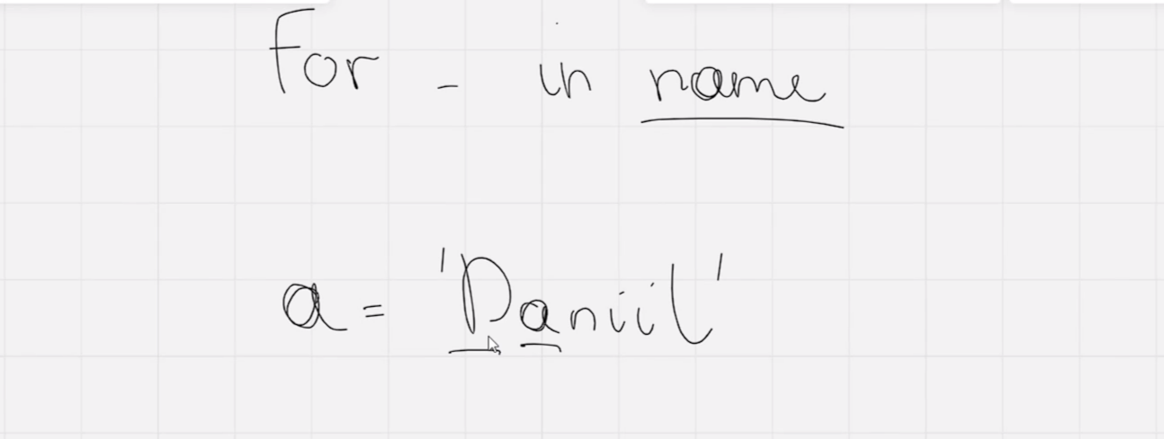Рис.2

В этом и есть суть итератора, чтобы пройтись по каждому элементу какой-либо коллекции, какого-либо множества и так далее. Но помимо того, что мы можем писать цикл «for», есть встроенные итераторы. Мы можем, во-первых, создавать свои итераторы. Во-вторых, очень удобно ими манипулировать. Это вам сегодня мы тоже все покажем.

Как создать свой собственный итератор? А именно тот объект, который может перемещаться по элементам другого объекта и там производить разные алгоритмы.

Во-первых, у этого объекта должен быть магический метод «__iter__», который принимает на вход сам объект, то есть «self». Этот метод создаёт итератор для перебора объекта. Это такая инициализация итератора. В этом методе мы сбрасываем наш счётчик. У итератора должен быть обязательно счётчик, мы его сбрасываем до нуля. И делаем, естественно, все те операции, которые нам необходимы

Во-вторых, должен быть обязательно магический метод «__next__», который точно также принимает на вход самого себя «self». И как раз метод «__next__» переходит к следующему значению и считывает. То есть он берет и считывает первый элемент, как только там закончился весь алгоритм именно с этим элементом, магический метод «__next__» берет следующий элемент и так далее до конца пока мы сами его не остановим (Рис.3).

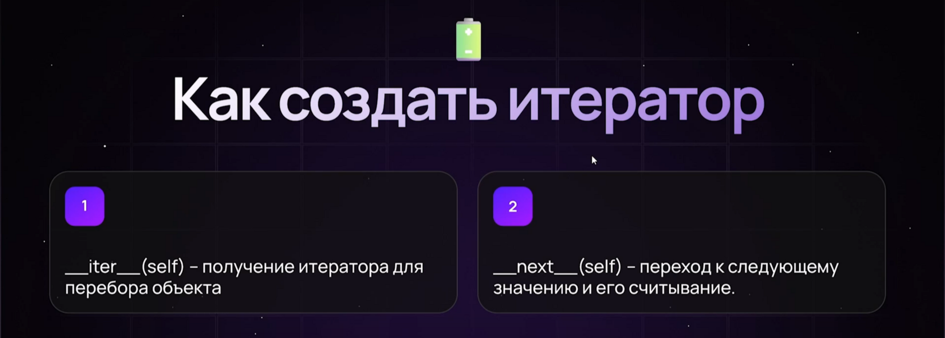

Рис.3

Так же есть специальное исключение, которое называется «StopIteration», которое вызывается тогда, когда нам необходимо закончить перебор наших элементов.

Магические методы «__iter__» и «__next__» это как два апостола, на которых стоит итератор. Обязательно магический метод «__iter__» должен возвращать, как любая функция, сам себя, то есть объект «self». Это и есть инициализация итератора. Потом вот магический метод «__next__» разбирается с каждым отдельным элементом.

**Зачем же нам нужны итераторы?**Зачем нам их нужно создавать, если у всех тех объектов, по которым мы можем перемещаться, и так есть свои собственные итераторы? Итераторы могут сэкономить нам память, время, а также у них есть ещё другие способности. Почему? Потому что итераторы используют ленивые вычисления. Помните, мы на прошлом уроке проходили то, что ленивые вычисления-это те вычисления, которые выполняются при необходимости, то есть только тогда, когда нам необходим какой-то определённый элемент. Итератор работает по такому же принципу. Он создаёт элементы или проходится по одному элементу, и не запоминает его нигде в памяти, если мы только не вносим его в какой-либо список. Он просто проходится по каждому элементу. И нам не нужно, например, для этого создавать отдельный список, который будет изначально хранить в себе коллекцию из 100000 значений. Это, во-первых. Во-вторых, они работают немного быстрее. А также они очень сильно экономят память. Мы сейчас вам это продемонстрируем на простом примере, чтобы у нас урок не задерживался. Потому что есть очень много документаций, которые показывают, как итераторы экономят нам память в действительности.

Есть замечательная библиотека «itertools», которая переводится как инструменты с итераторами. Это инструменты, точнее, это функции, методы, которые работают с итераторами. Они могут создавать итераторы специальные, там есть разные функции, которые комбинируют разные элементы. То есть он работает с теми объектами, которые можно между собой переставлять, посчитать, пробежаться по каждому элементу. И мы сейчас покажем, насколько это сильно экономит память.

Рассмотрим пример №1, который показывает библиотеку «itertools», которая работает с разными итерируемыми объектами. Мы здесь импортировали просто функцию «repeat». Она немного не связана с итераторами, но все равно (Рис.4).

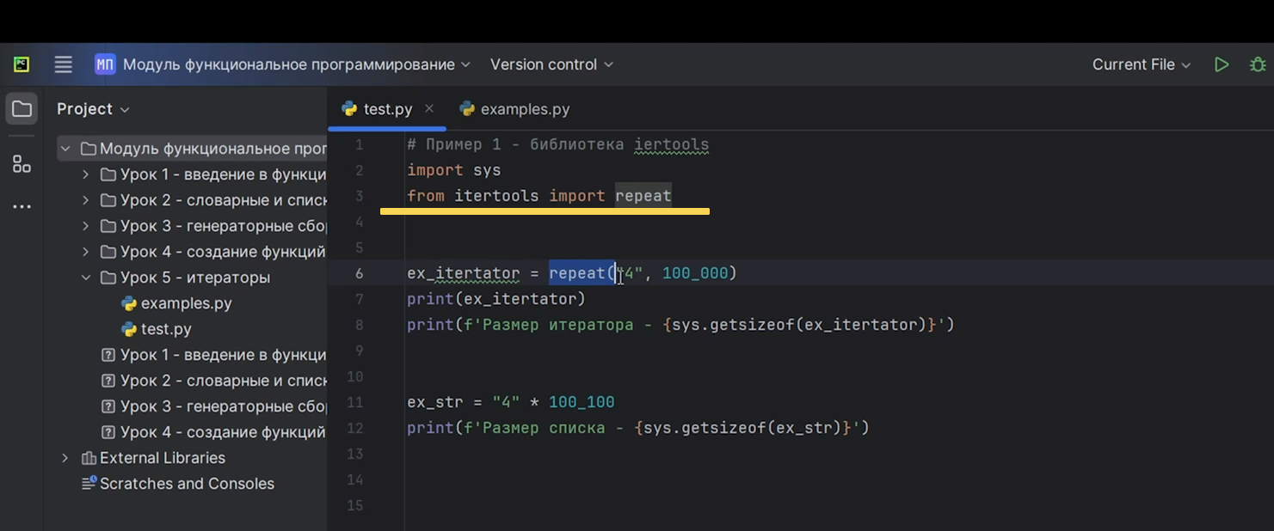

Рис.4

Что делает функция «repeat»? Она первым аргументом принимает какое-то значение, а вторым аргументом смотрит, сколько раз это значение нужно повторить (Рис.5). Все это мы сохранили в переменную «ex_iterator».

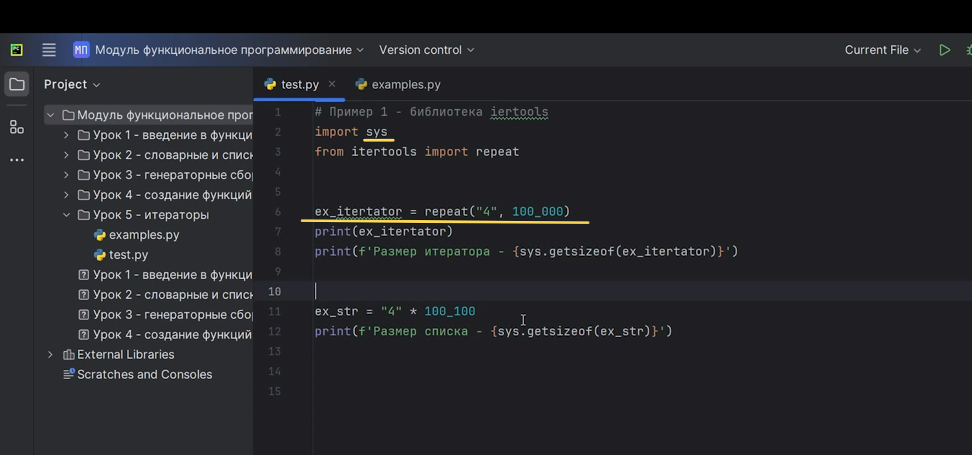

Рис.5

А также с помощью нашей библиотеки «sys», мы узнаем размер этого объекта, сколько он занимает места в памяти (Рис.6).

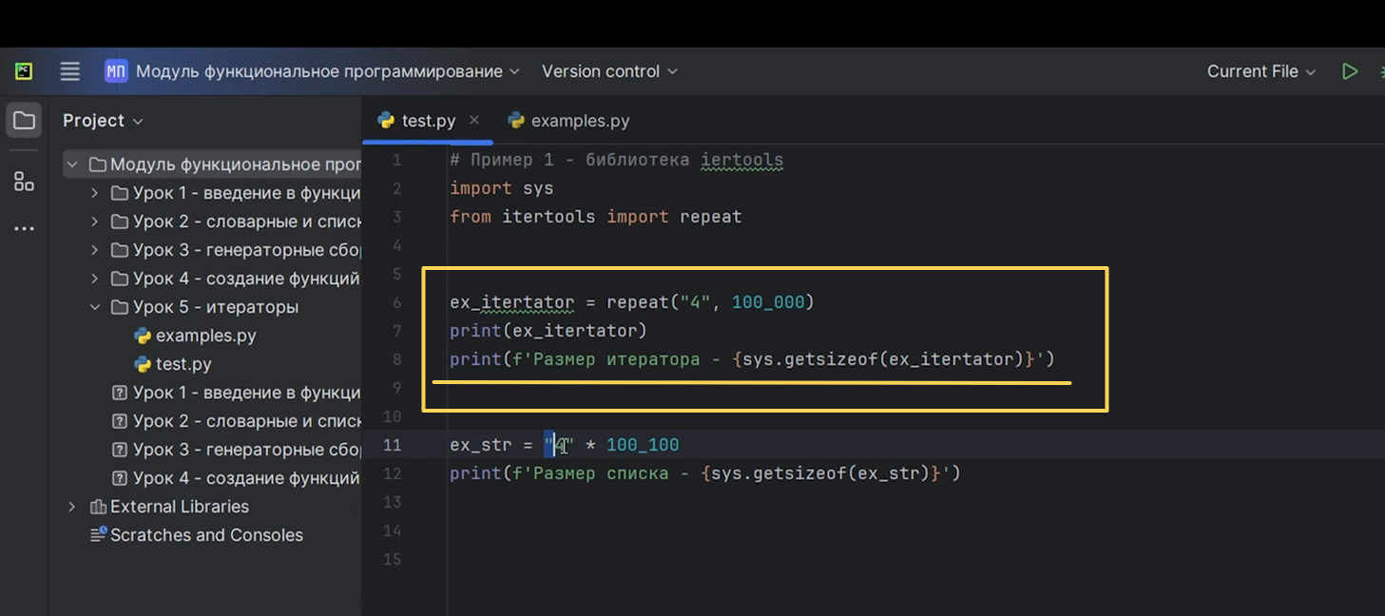

Рис.6

Потом создаем идентичную строчку, но это уже внимание строчка. Если мы хотим точно также элемент «4» там создать 100000 раз, а потом пробежаться циклом «for», если бы мы не знали, например, функцию «repeat» или ещё что-то там с циклом «for», нам пришлось бы создать строчку, которая хранила бы у себя в памяти все эти четверки. Уже на данном этапе занимала бы память строчка, в которой 100000 четвёрок (Рис.7).

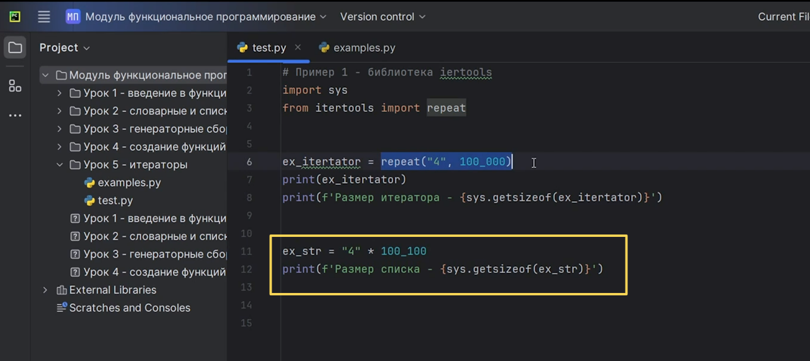

Рис.7

В случае функции «repeat», она этот свой подсчёт не выполнила. Точнее она выполнит подсчет только тогда, когда мы ее развернём. Потому что функция «repeat», работает точно так же, как ленивые вычисления. Если мы просто напечатаем сейчас переменную «ex_iterator», у нас высветится «repeat(“4”, 100_000)», то есть не будет повторения четвёрки 100000 раз. Давайте посмотрим, сколько памяти занимает «ex_iterator» и сколько памяти занимает «ex_str». Если мы просто напечатаем «ex_iterator», например, то у нас ничего не выведется, потому что вычисления ещё не производились. Это очень сильно экономит память. В итоге итератор у нас занимает 48, а строчка занимает около 100000. Мы уже на данном этапе видим, во сколько раз отличается наша память, даже можем посчитать (Рис.8).

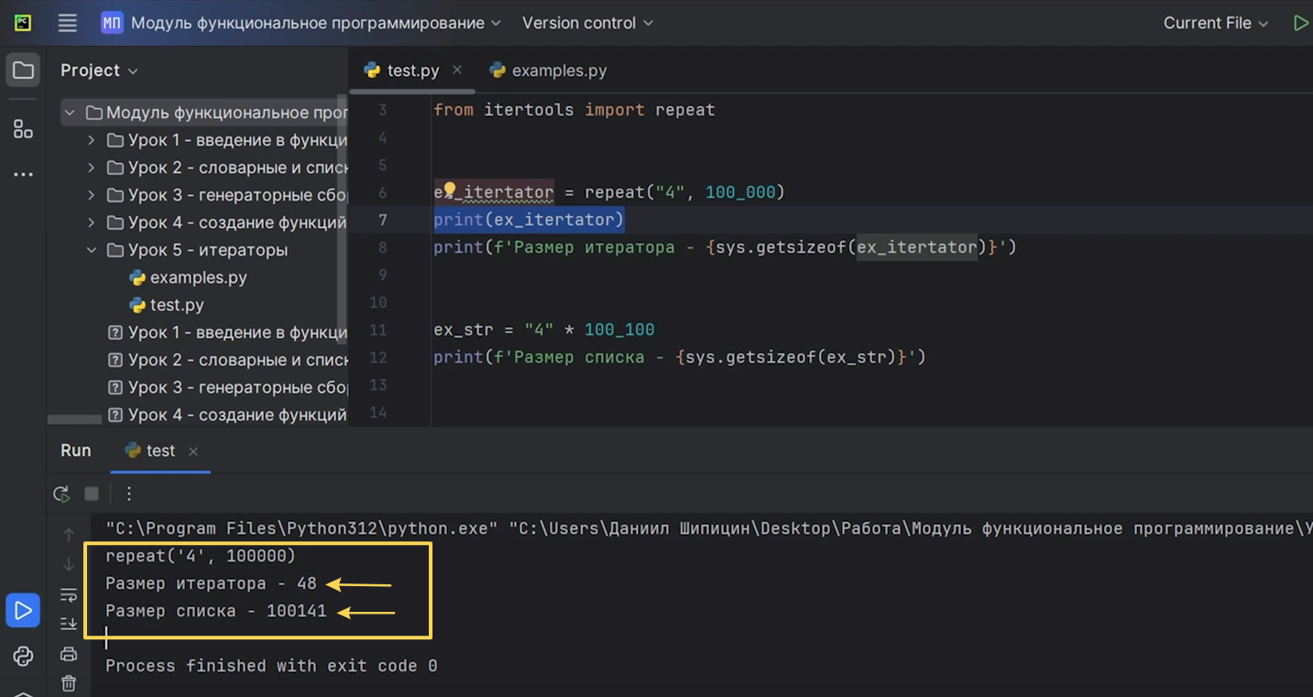

Рис.8

Давайте подсчитаем:переменную размера строчки поделим на переменную размера итератора, получаем разницу в 2086 раз с разными копейками (Рис.9). Вот такая мощь у итераторов.

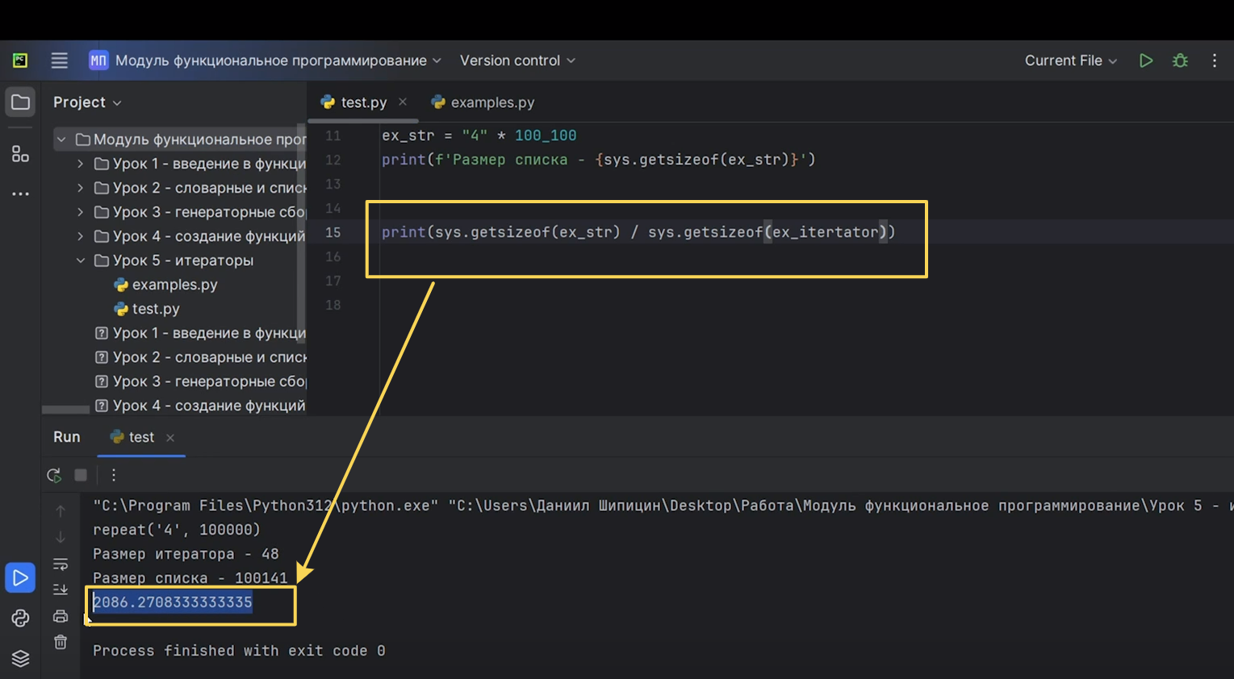

Рис.9

На самом деле библиотека «itertools» очень большая. Мы сейчас покажем некоторые из её функций. Мы заходим в официальную документацию. В начале описано, что делает библиотека «itertools» (Рис.10). Далее можно увидеть функцию «repeat», которая берет и повторяет наш какой-то элемент необходимое «n» количество раз, то есть «Infinite iterators» (Рис.11).

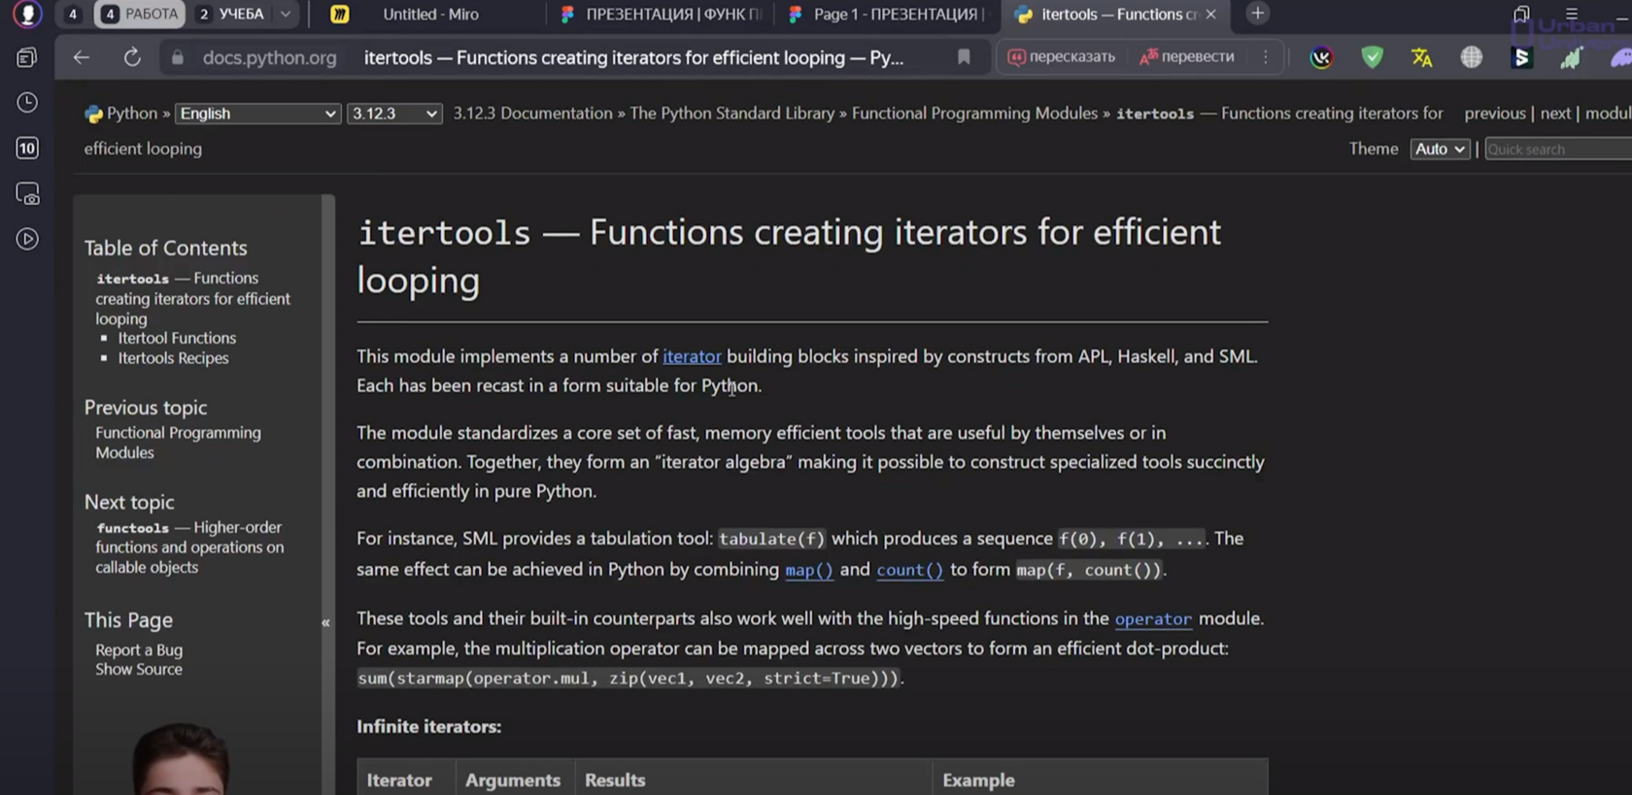

Рис.10

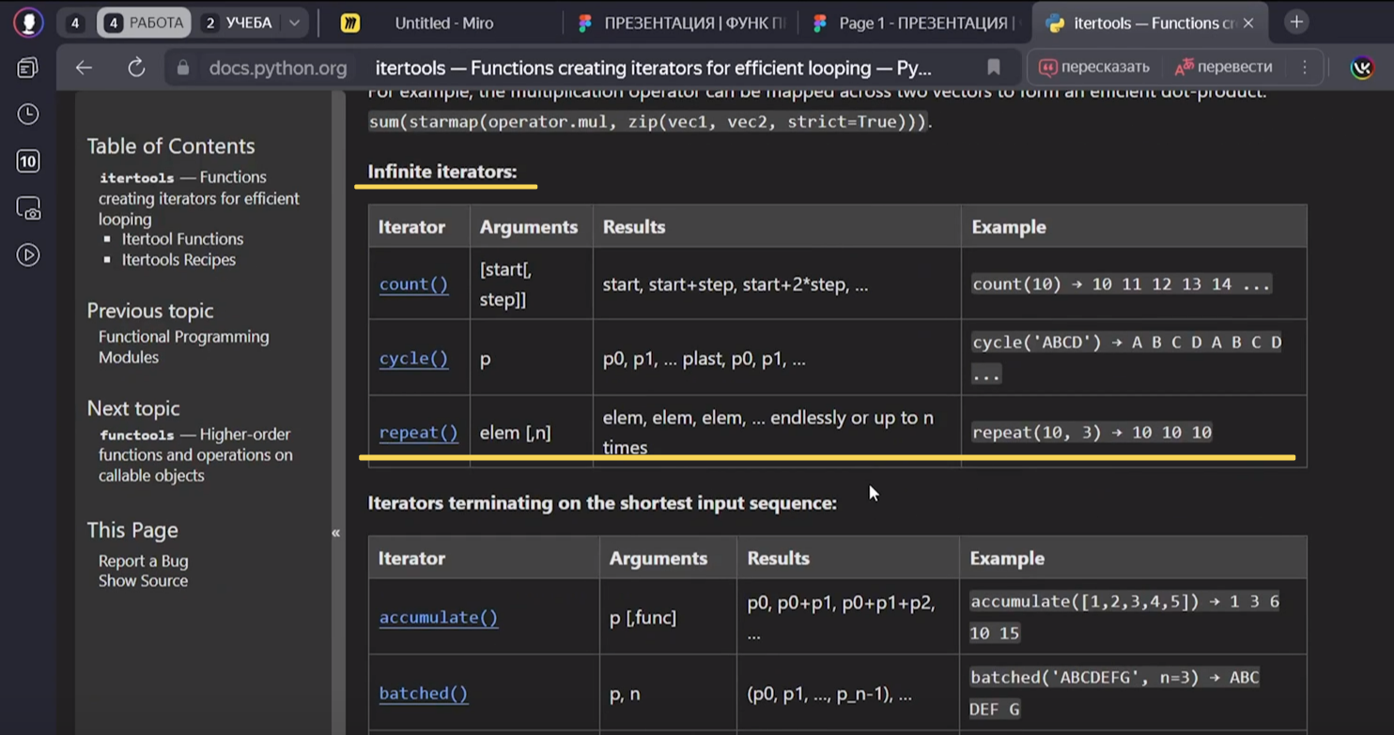

Рис.11

Функции, которые на самом деле мы часто использовали, они были для комбинаторики, то есть «Combinatoric iterators». Функция «product», которая берет и делает декартово произведение всех элементов (Рис.12). Это размещение с повторениями. Если у нас есть строчка «abс», то вот эта функция «product» берет и из всех этих элементов создаёт всевозможные комбинации, например «аа, аb, ас» и так далее. Функция «product» так работает, если бы мы это делали через списки, через циклы «for», это было бы намного дольше. Функция «product» уже в себе хранит результат, ей остаётся только это все вычислить. Это точно так же ленивые вычисления. «Permutations» тоже использовали. Она без повторения у нас.

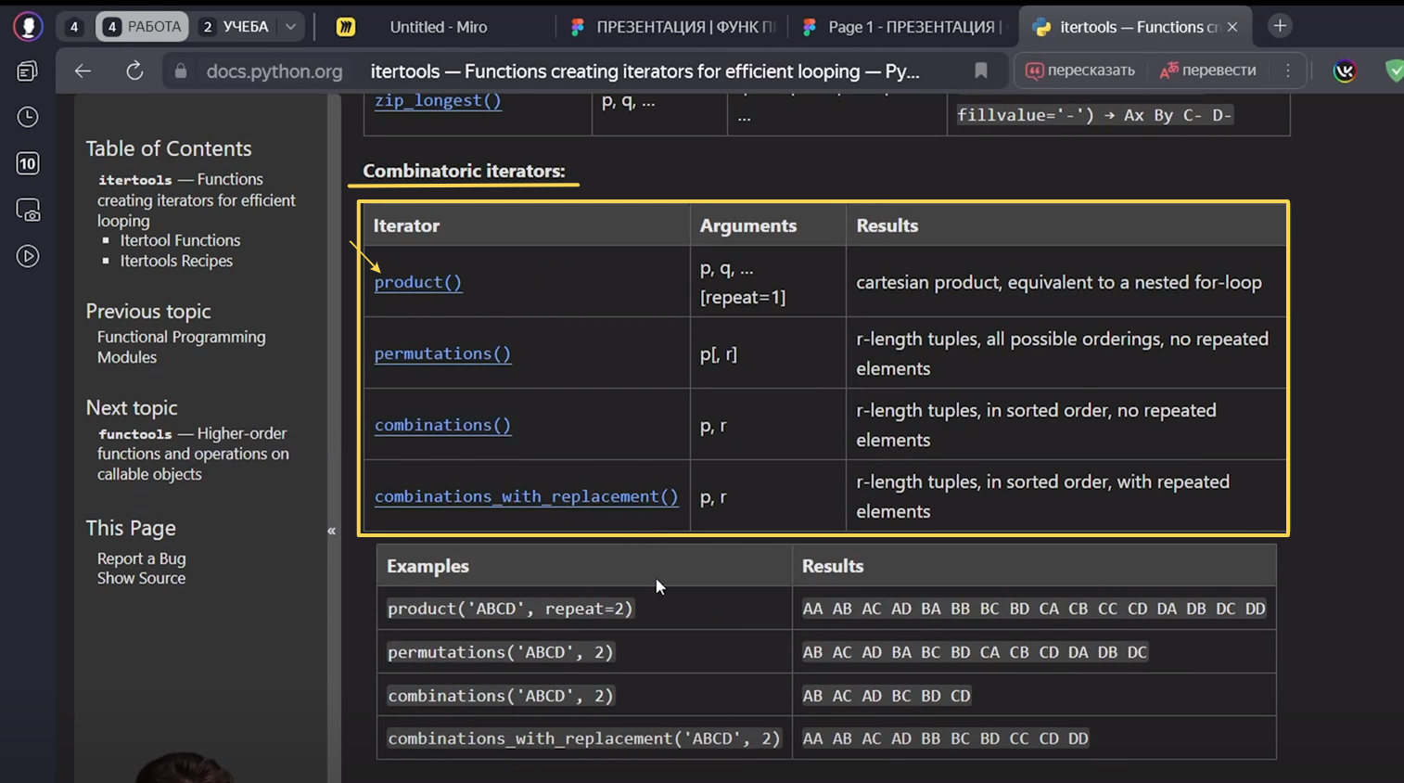

Рис.12

У нас есть пример: «product» берет итерируемую строчку и повторяет два раза, то есть каждый элемент по два раза повторяется, составляются всевозможные комбинации с повторением (Рис.13)

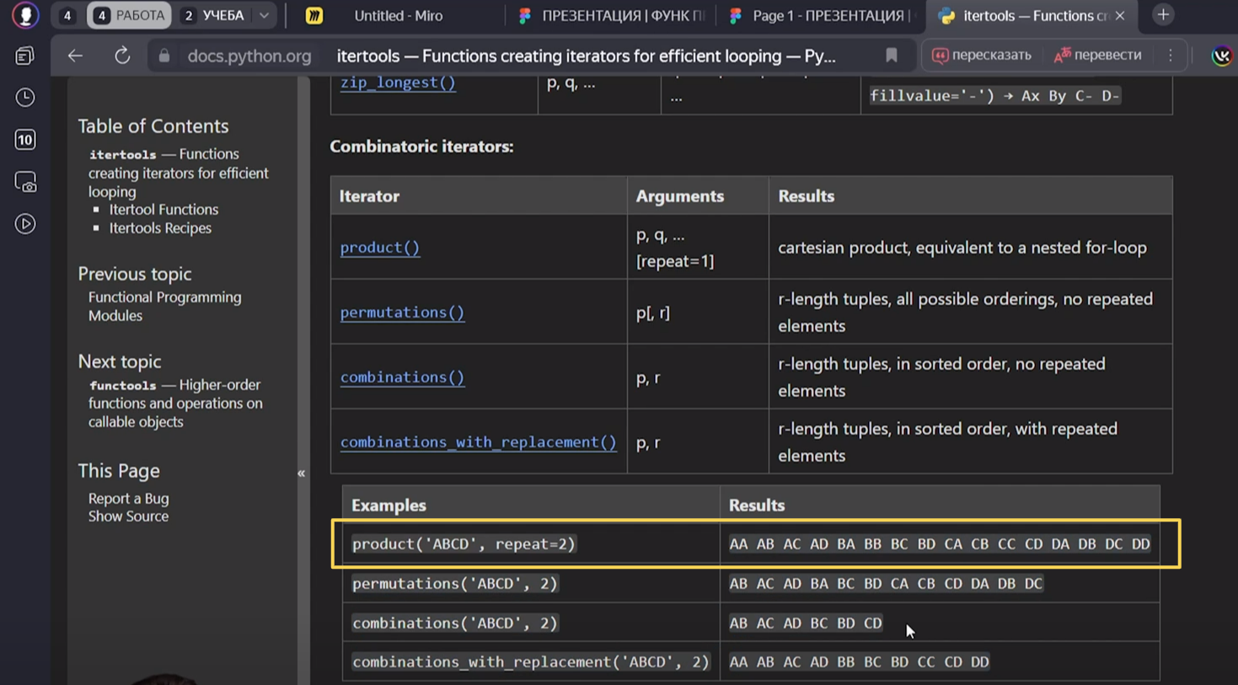

Рис.13

Дальше уже идёт более подробное описание. На самом деле в библиотеке «itertools» есть очень много разных функций «groupby», «filterfalse» и так далее (Рис.14). Как мы можем заметить«filterfalse» это функция высшего порядка, потому что вход она принимает другую функцию, даже две функции.

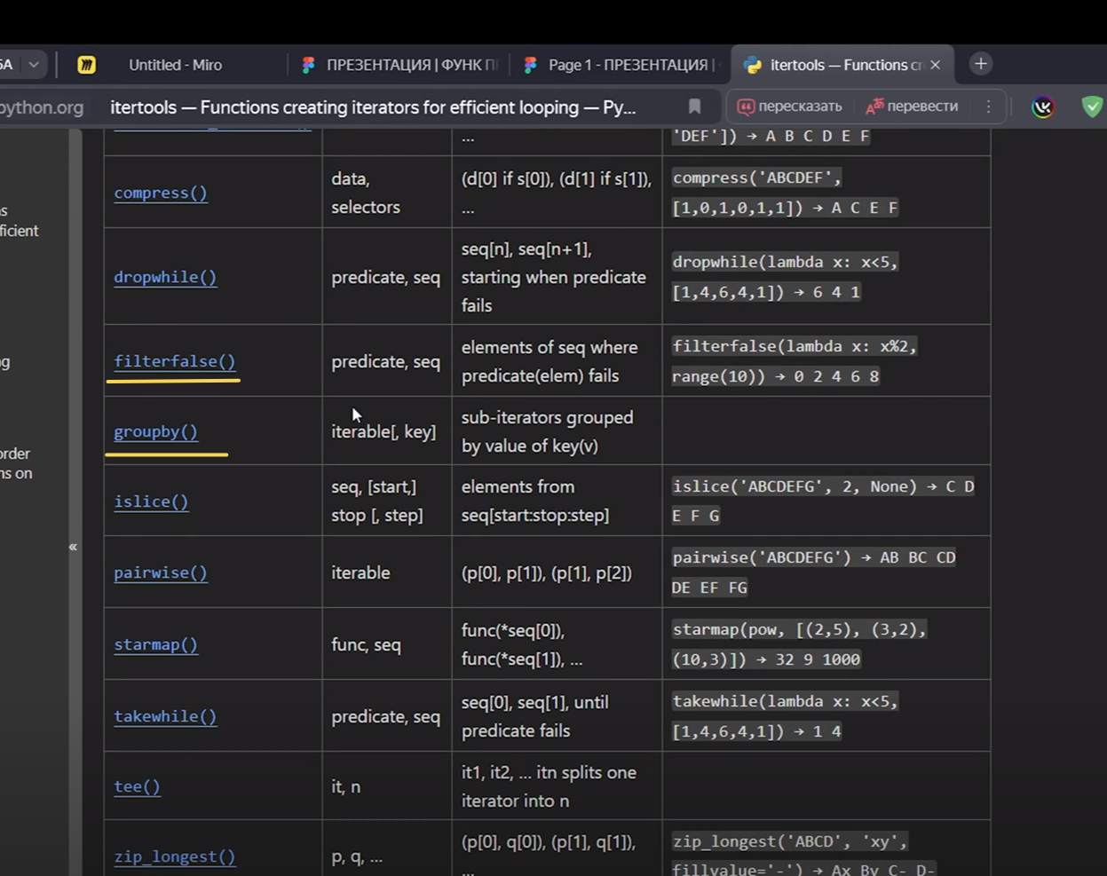

Рис.14

Если вам действительно интересно, можете поподробнее с этим разобраться. Ссылку на эту документацию оставим в этом файле.

Давайте рассмотрим второй пример. Как мы и сказали, чтобы создать свой собственный итератор у него должен быть магический метод «__iter__», который возвращает самого себя «return self», а также магический метод «__next__», который берет и проходится по каждому отдельному элементу. Как это все реализовано?

У нас есть класс «Iter», у него есть магический метод «__init__», который просто создаёт и сохраняет в переменные «first», «second», «third» первый элемент, второй элемент и третий элемент. То есть три строчки. Внутри объекта «__iter__» будет три таких элемента, которые уже изначально в нём есть. А также счётчик «i», который изначально равен нулю (Рис.15).

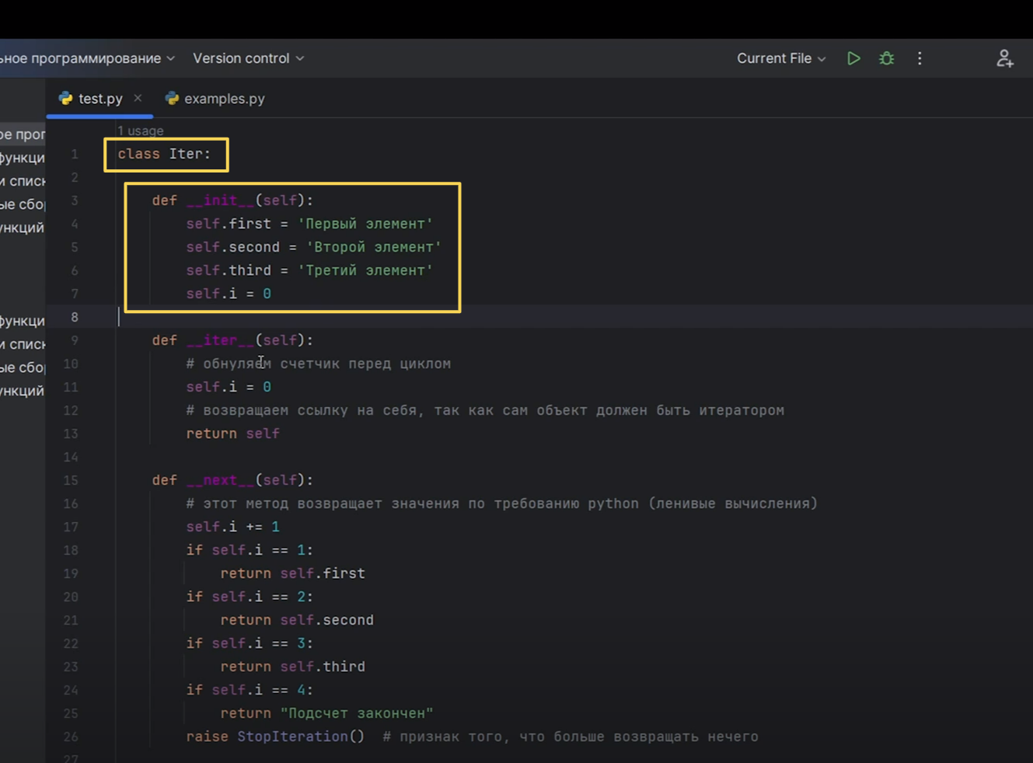

Рис.15

Каждый раз, когда у нас будет запускаться наш итератор, точнее, когда мы будем циклом «for» проходиться по объекту этого класса, будем сразу же с самого начала переходить на магический метод «__iter__», который будет обнулять наш счётчик, а также возвращать самого себя. И сразу же будет перескакивать на метод «__next__», который все время потом будет зациклено у нас работать (Рис.16).

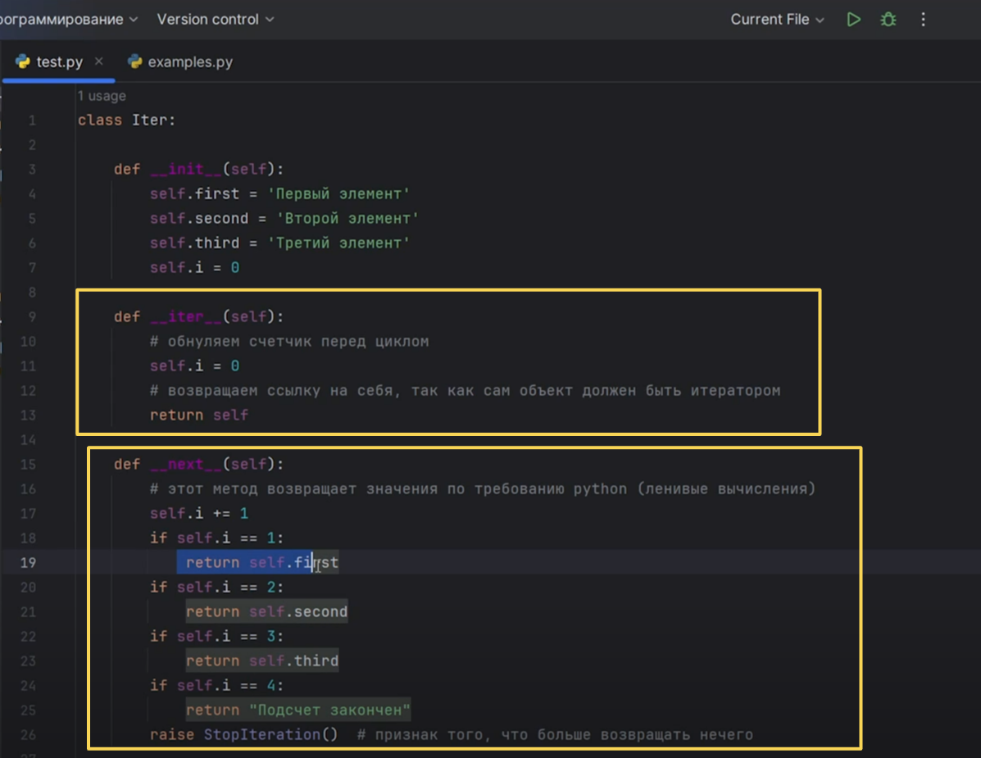

Рис.16

Смотрите, мы в методе «__next__» счётчик увеличиваем на единицу. Если у нас счётчик равен единице, тогда возвращаем «first», то есть возвращаем наш первый элемент. Если счётчик у нас это двойка, возвращаем «second». Если счётчик это тройка, возвращаем «third». Если счётчик четверка, то «подсчёт закончен». И когда у нас уже элементы внутри нашего объекта закончились, когда «__next__» больше уже некуда перепрыгивать, тогда мы генерируем наше исключение «StopIteration» (Рис.17). Это признак того, что больше возвращать нечего. Никакой остановки в программе не будет, это мы сами создали исключение. У нас заканчивается наш цикл «for», заканчивается наш метод «__next__», мы больше не будем перепрыгивать. И программа на данном этапе закончится.

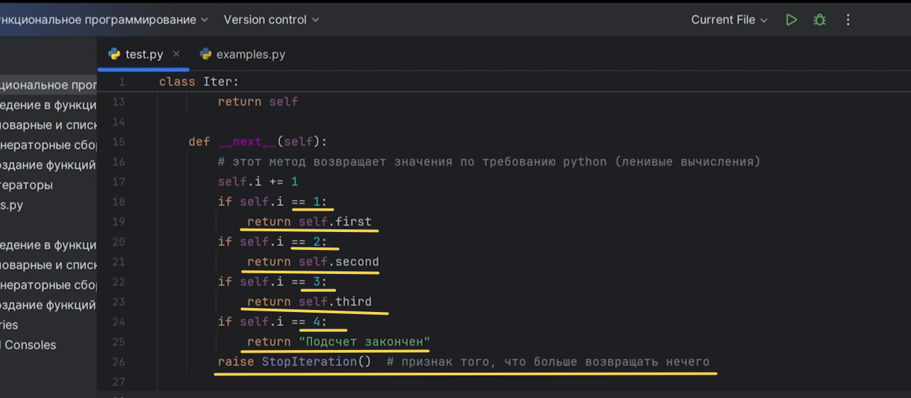

Рис.17

В переменной «object» мы сохраняем класс «Iter», то есть создаем объект класса «Iter». Вот если мы просто напечатаем наш объект, то посмотрим, что из этого будет выводиться. А потом циклом «for» переменной «value» в нашем «object» я прохожусь и печатаю нашу «value». «Value» будет принимать значения, которые мы возвращаем на определённом этапе, когда у нас счётчик равен какому-либо числу (Рис.18).

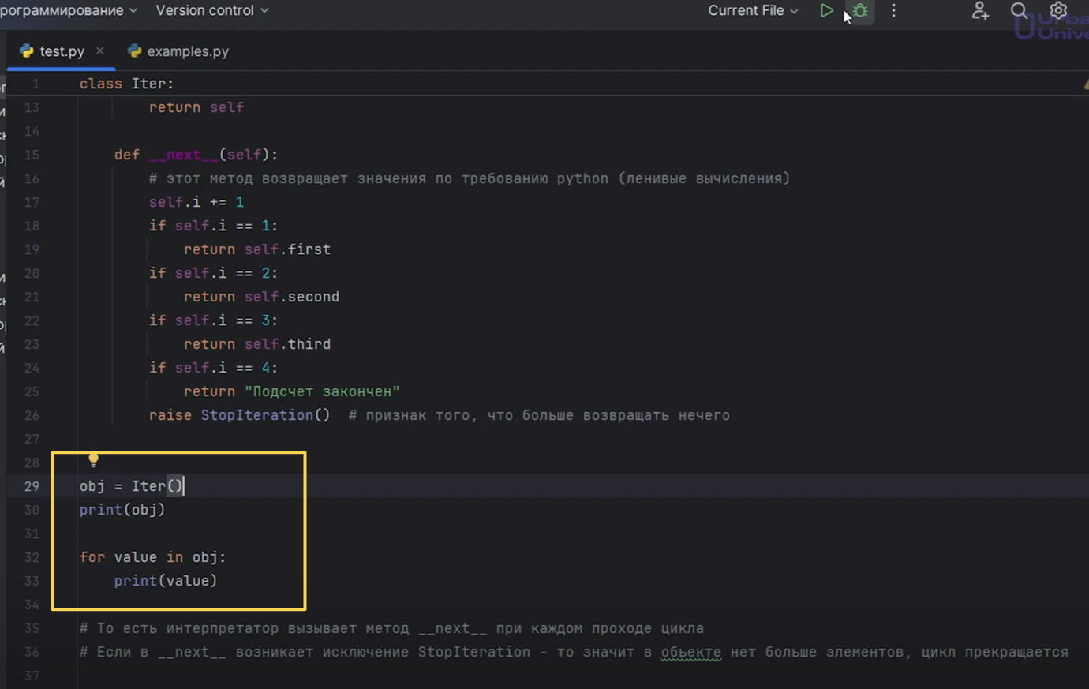

Рис.18

Смотрим результат (Рис.19). Во-первых, это просто «Iter object», у нас это объект, это изначально никакой не список. И дальше мы видим, что прекрасно наш итератор работает. Сперва выводится первый элемент, потом второй, третий и так далее.

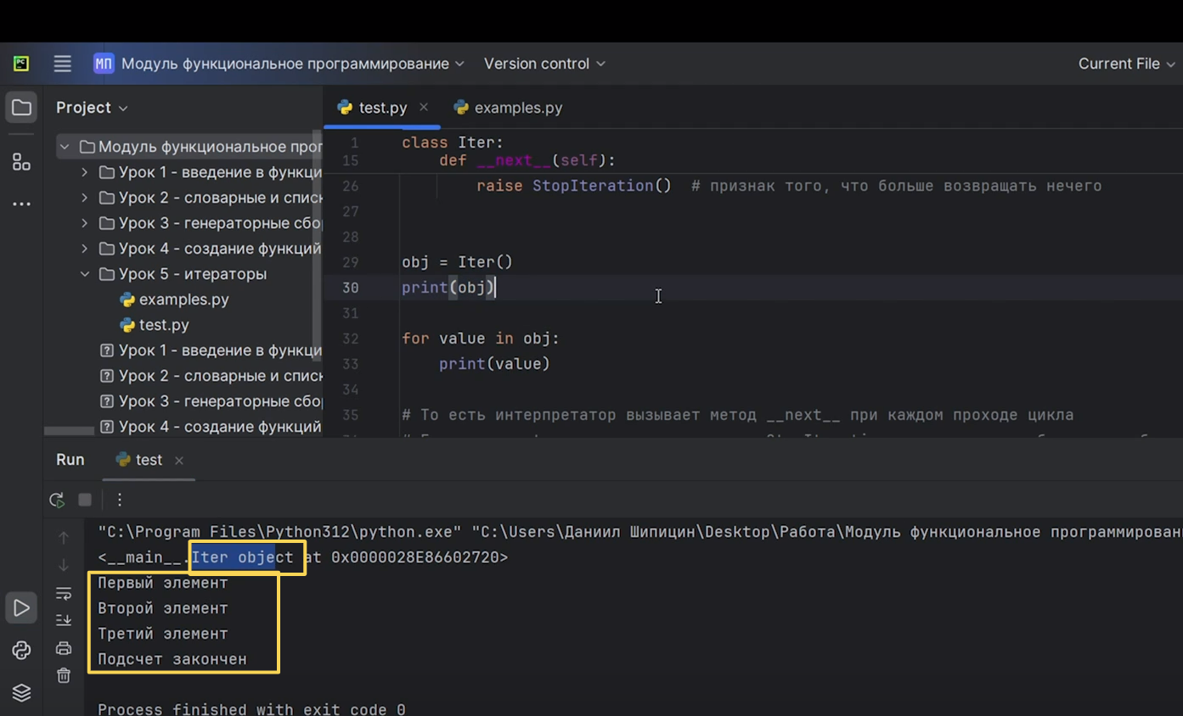

Рис.19

Естественно, не обязательно изначально нам создавать данные в «__init__». Мы их можем передавать, точно также итератором проходиться. Мы можем создавать бесконечные такие циклы итераторы.

Давайте в режиме отладки сперва посмотрим, что у нас происходит. Создадим нашу точку на этапе «print(obj). У нас создаётся объект, мы уже его сделали. То есть «object» это объект от класса «Iter». Давайте перепрыгнем в цикл «for», перейдем внутрь на наш магический метод «Iter», обнуляем счётчик, возвращаем самого себя, то есть сам объект (Рис.20, Рис.21). И после этого мы уже перепрыгиваем на наш магический метод «__next__» и будем сверяться уже с показателем счётчика. Так как счётчик у нас равен единице, возвращаем наш первый элемент. Мы его печатаем (Рис.22, Рис.23).

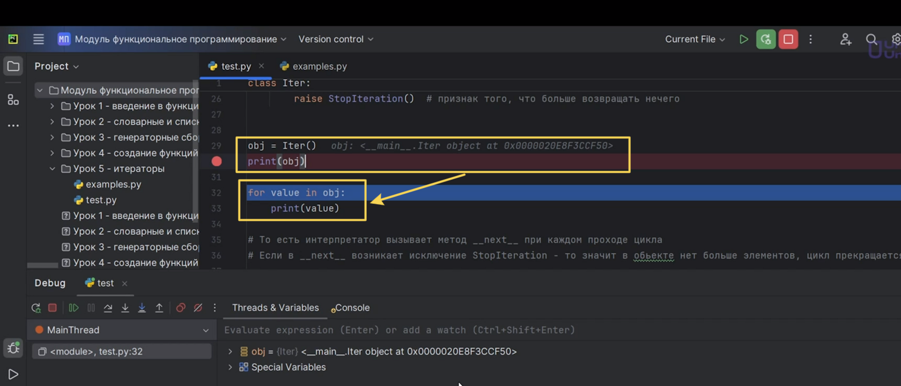

Рис.20

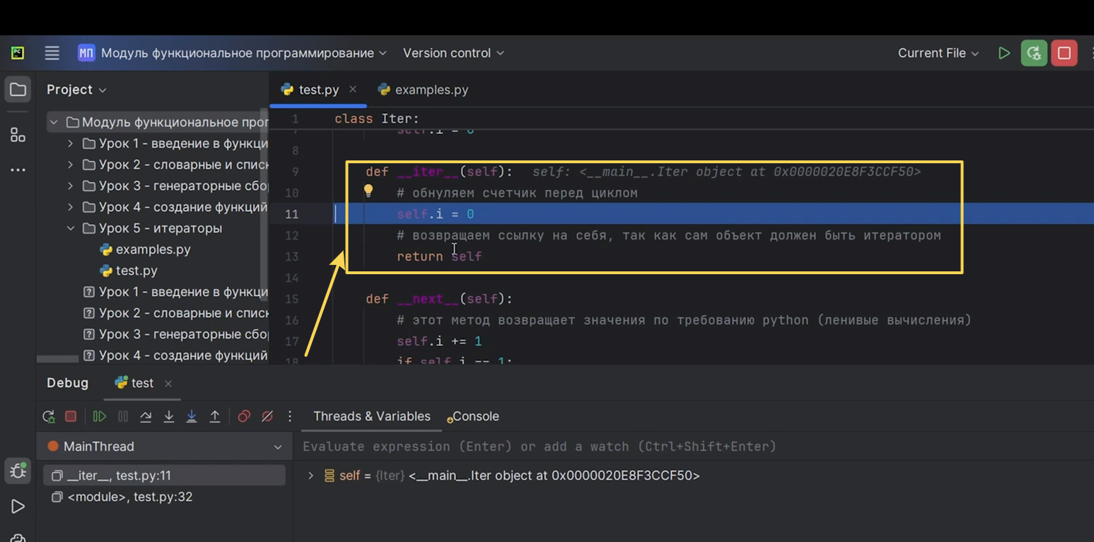

Рис.21

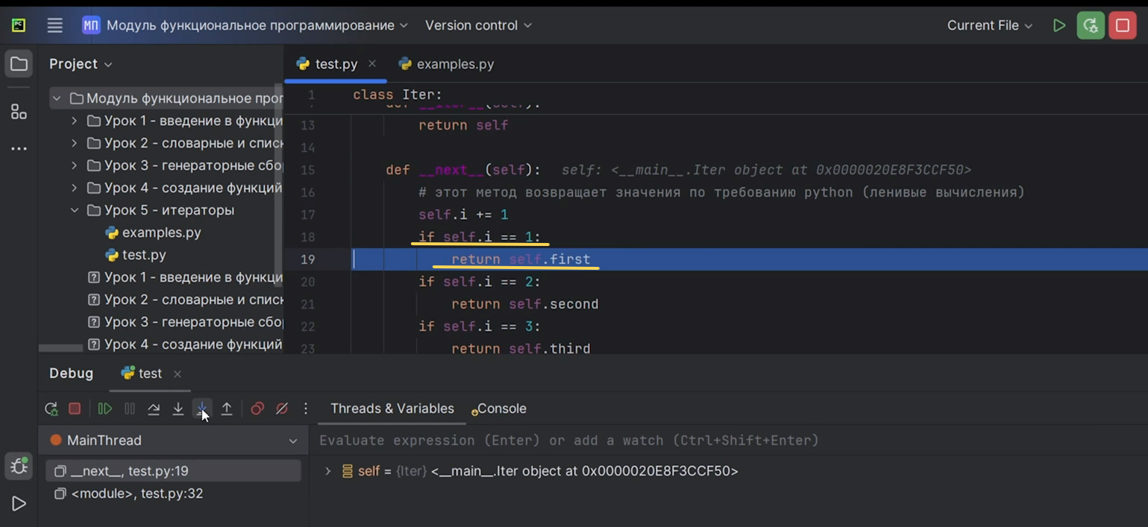

Рис.22

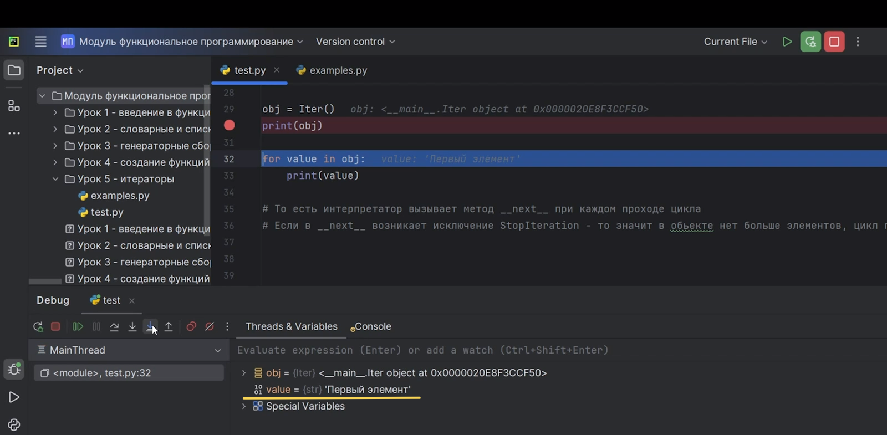

Рис.23

Дальше переходим на следующую итерацию: снова в цикл «for» запрыгиваем, счётчик у нас увеличивается на единицу. Проверяем, равен единице-нет, равен двойке-да, значит, возвращаем наш второй объект и так далее. Идём, проверяем, пока у нас не закончатся все наши объекты. И смотрите, все подсчёт закончен (Рис.24). То есть мы на этом этапе уже сгенерировали наше исключение. И на этом этапе у нас должен закончиться наш итератор, наш цикл «for».

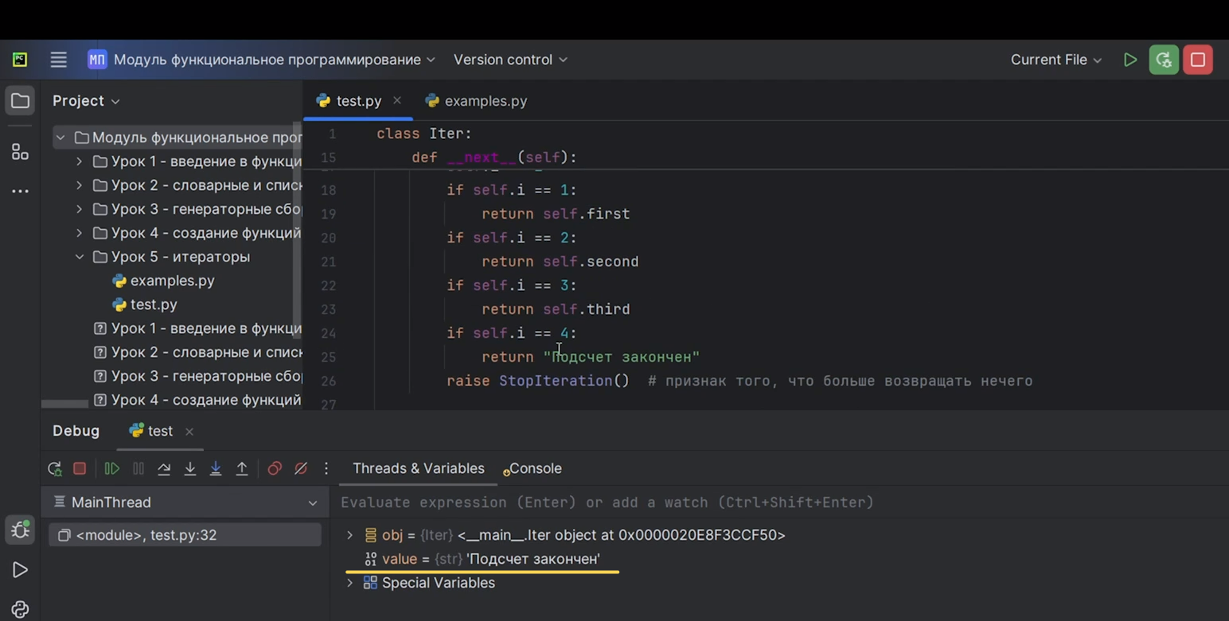

Рис.24

Вот так это все работает: интерпретатор вызывает метод «__next__» при каждом проходе цикла. Если в «__next__» возникает исключение «StopIteration», то значит, в объекте нет больше элементов и цикл прекращается.

Как это все у нас работает под капотом? Смотрите, мы снова вернули наш класс «Iter», то есть точно такой же итератор (Рис.25). Снова сделали объект «obj». И смотрите, как работает цикл «for». Наш итератор возвращает «true», то есть пока у нас все «true», значит, «value» принимает значение от «obj.__next__». То есть он берет следующий элемент нашего объекта и печатает этот же элемент. Потом снова, если у нас оказывается «true», тогда мы берём следующий объект и печатаем пока у нас не вызовется наше исключение. Если оно вызвалось, то тогда мы его перехватываем и все останавливаем наш цикл «for» словом «pass», потому что больше ничего не будем делать (Рис.26).

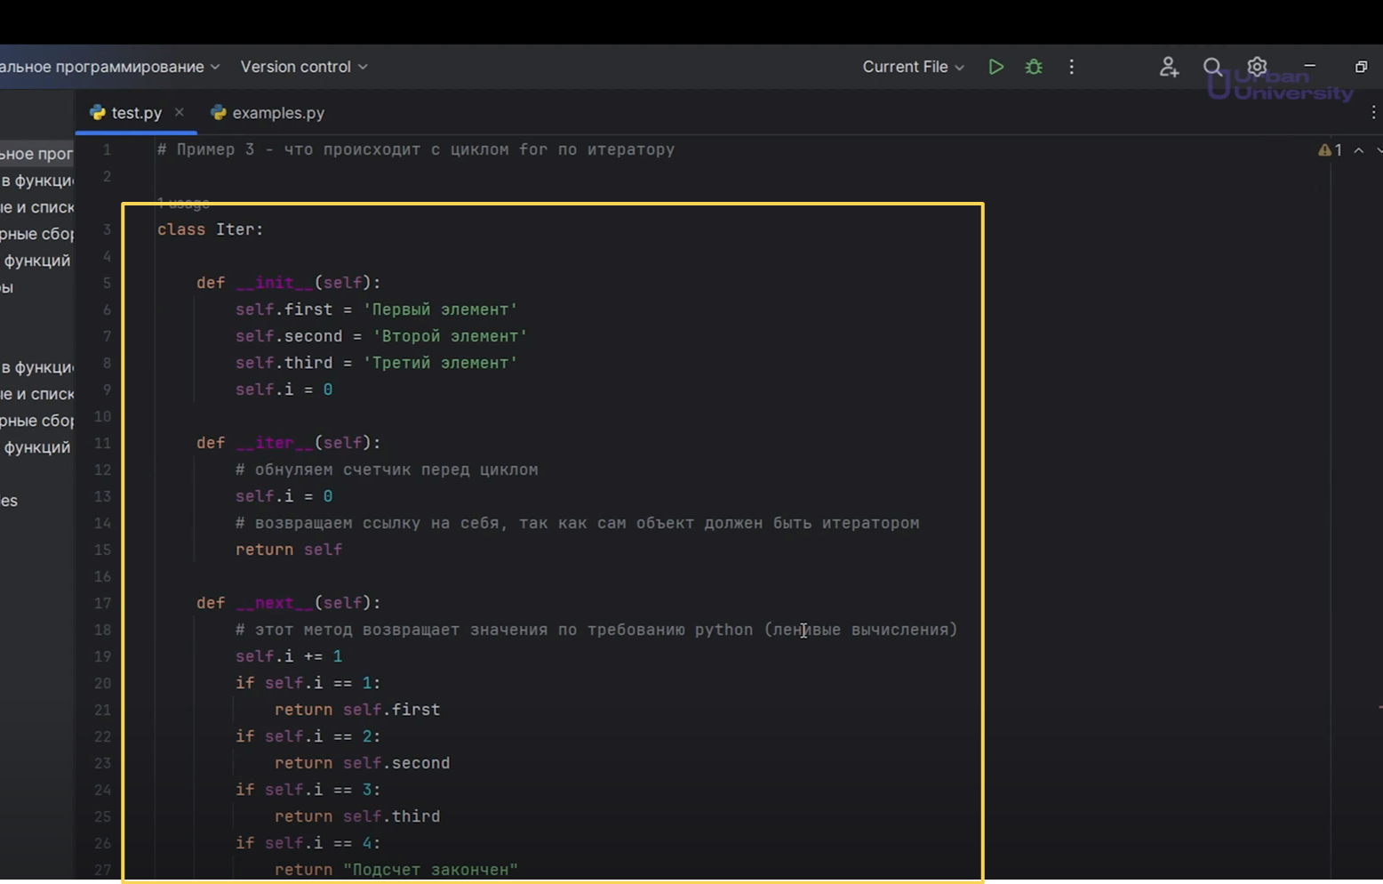

Рис.25

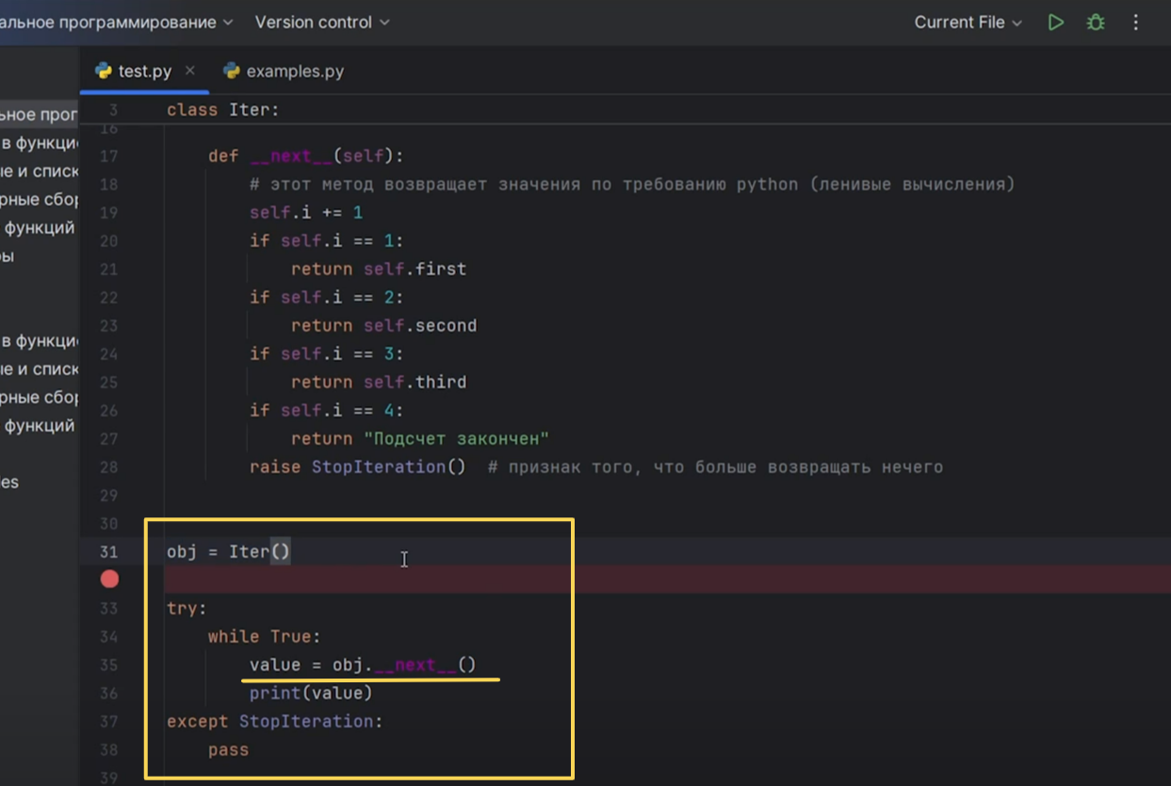

Рис.26

Мы, конечно, можем напечатать что-то там типа «print (цикл for закончен)». И у нас это высветится (Рис.27). Но это необязательно.

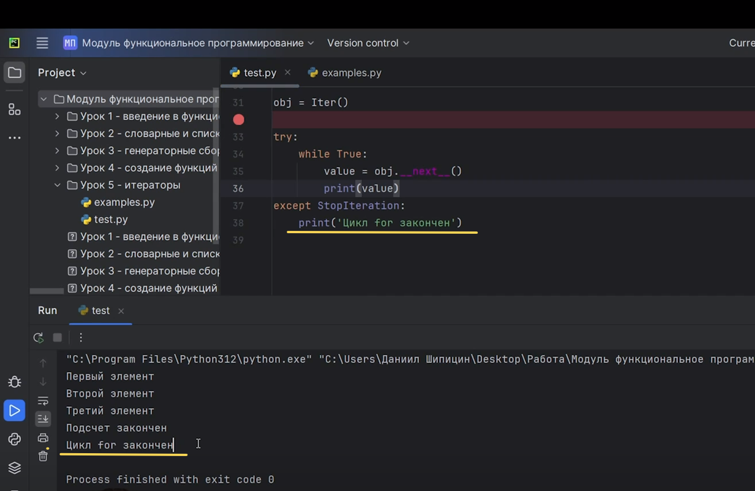

Рис.27

Такая конструкция находится под капотом цикла «for» (Рис.28). Этот цикл «for» он инициализирует такую конструкцию. Он пытается у нас в какую-либо переменную, которую мы написали, сохранить следующее значение нашего объекта, пока у нас возвращается наша истина, если у нас генерируется наше исключение «StopIteration», тогда мы его перехватываем. И естественно, после цикла «for» ничего не печатается по умолчанию. Это мы уже там можем как-то все проманипулировать.

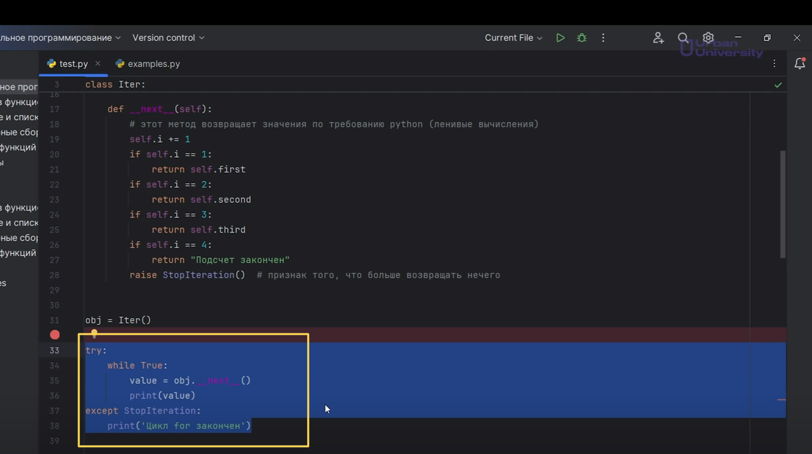

Рис.28

Видите, насколько мы глубоко опускаемся, мы сейчас можем по сути поменять конструкцию, которая находится в синтаксисе, точнее, мы её можем переписать. По своему использовать именно так, как это нам надо.

Как вам мы вам уже сегодня сказали, итераторы нужно использовать для очень объёмных вычислений. Когда у нас ограничена память и ограничена скорость, тогда мы будем писать свои собственные итераторы.

Рассмотрим пример функции «fibonacci». Функция «fibonacci», точнее, ряд «fibonacci»-это числа, следующий элемент которого всегда равен сумме двух предыдущих. То есть, если он начинается с нуля и единицы, то получается третий элемент это будет «0+1»-единица, четвертый элемент будет «1+1»-двойка, пятый это будет «1+2»-три и так далее. У нас есть функция, которая берет и подсчитывает числа «fibonacci» в определённом количестве. В переменную «result» мы сохраняем пустой список. Наша изначальная переменная «a, b»-это 0 и 1. Будем считать именно их по умолчанию первыми. И потом циклом «for» мы проходимся до нашего числа. Добавляем в наш список «а», а потом с помощью множественного присваивания мы меняем «а» на «b», а «b» меняем на «a+b». То есть «а» становится чуть-чуть на порядочек выше, а «b» становится ещё более на порядок выше, потому что является суммой. В итоге, когда у нас закончится цикл «for», мы вернем результат (Рис.29).

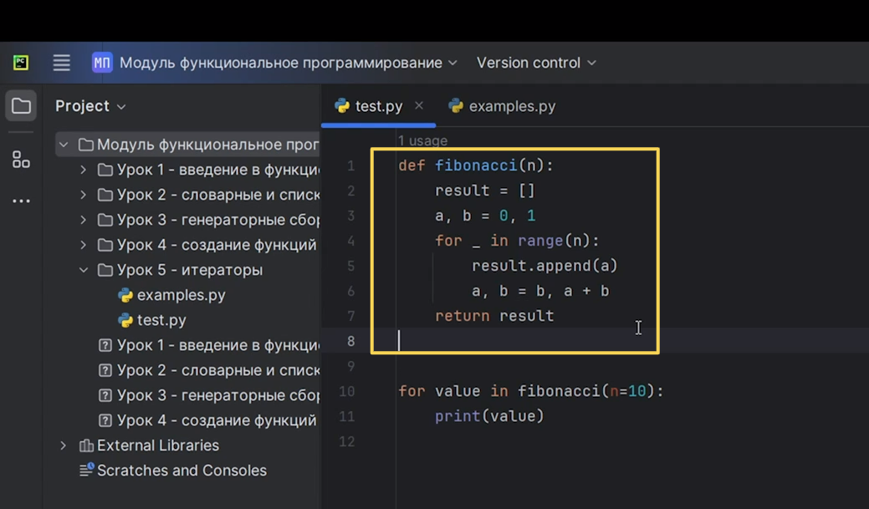

Рис.29

Если мы захотим как напечатать все наши значения «fibonacci», которые у нас здесь возвращаются, нам придётся все сохранить в список «result», потом вернуть этот список. Ещё потом нужно прогнаться циклом «for» (Рис.30).

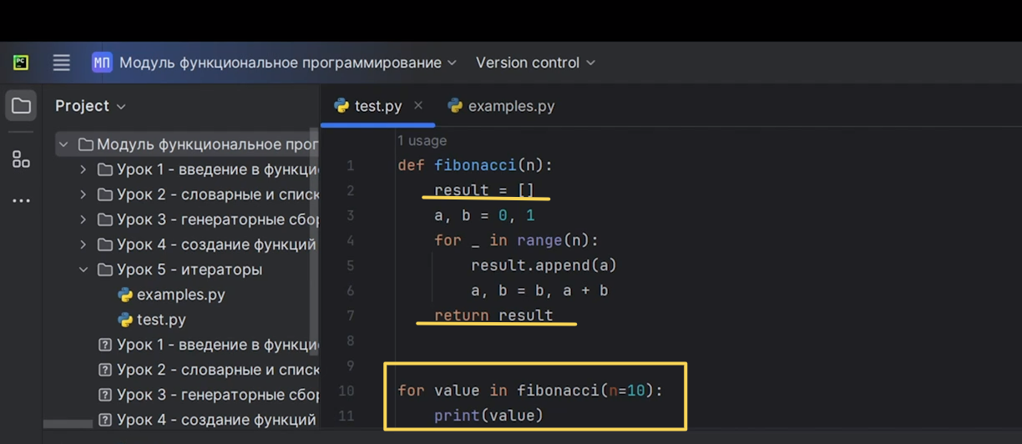

Рис.30

Все работает (Рис.31). Но даже такие маленькие вычисления уже намного больше времени занимают, нежели если бы это был наш собственный итератор.

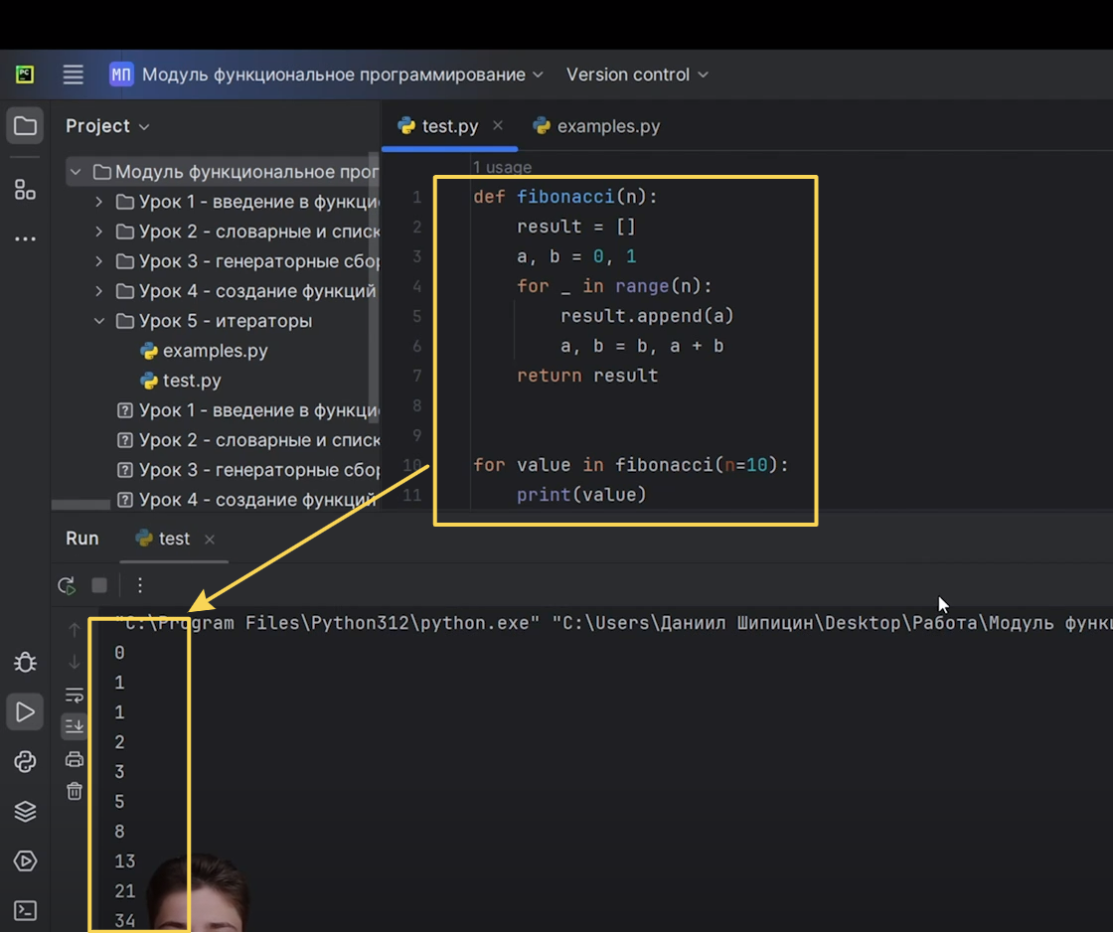

Рис.31

Сейчас мы вам покажем ту же самую функцию «fibonacci», но на примере итератора. У нас сделан класс «fibonacci». Это точно такая же функция «fibonacci», только уже сделанная как итератор. На вход принимаются те же самые аргументы «a, b и n», все по стандарту. Только у нас ещё создаётся параметр «i», который, естественно, счётчик. Когда мы будем создавать цикл «for» по нашему объекту итератора, у нас будет вызываться метод «__iter__», который сбрасывает все наши настройки до нуля и возвращает самого себя. А также метод «__next__», который берет и делает все то же самое, что делала функция «fibonacci». Но только если у нас счётчик уже превышает «n», тогда мы будем генерировать наше исключение, которое внутри цикла «for» перехватывается и останавливается наш цикл (Рис.32).

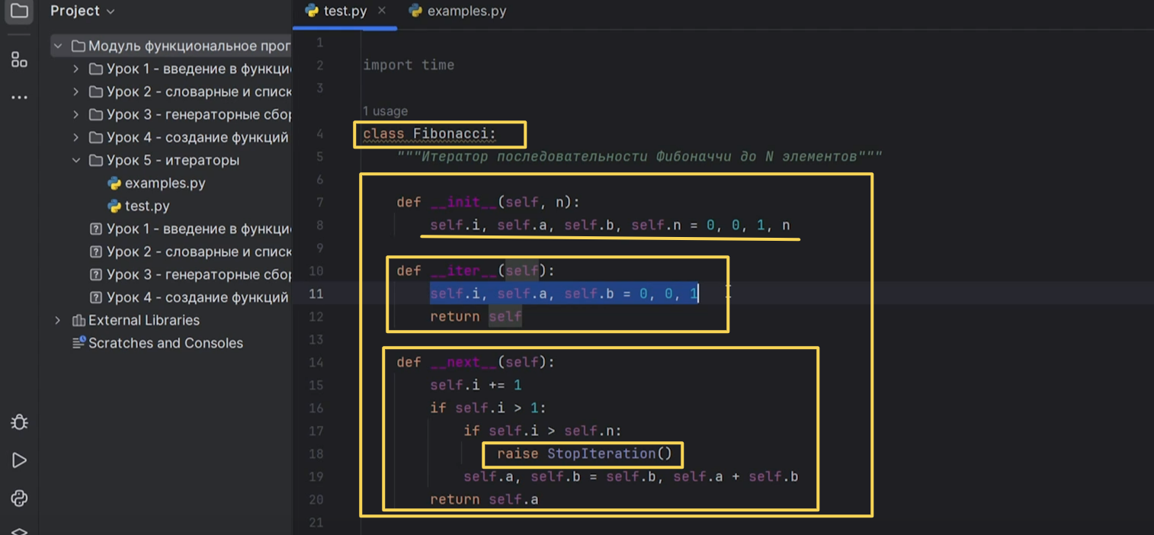

Рис.32

Сперва мы создадим объект и потом пробежимся по нему с помощью нашего итератора (Рис.33).

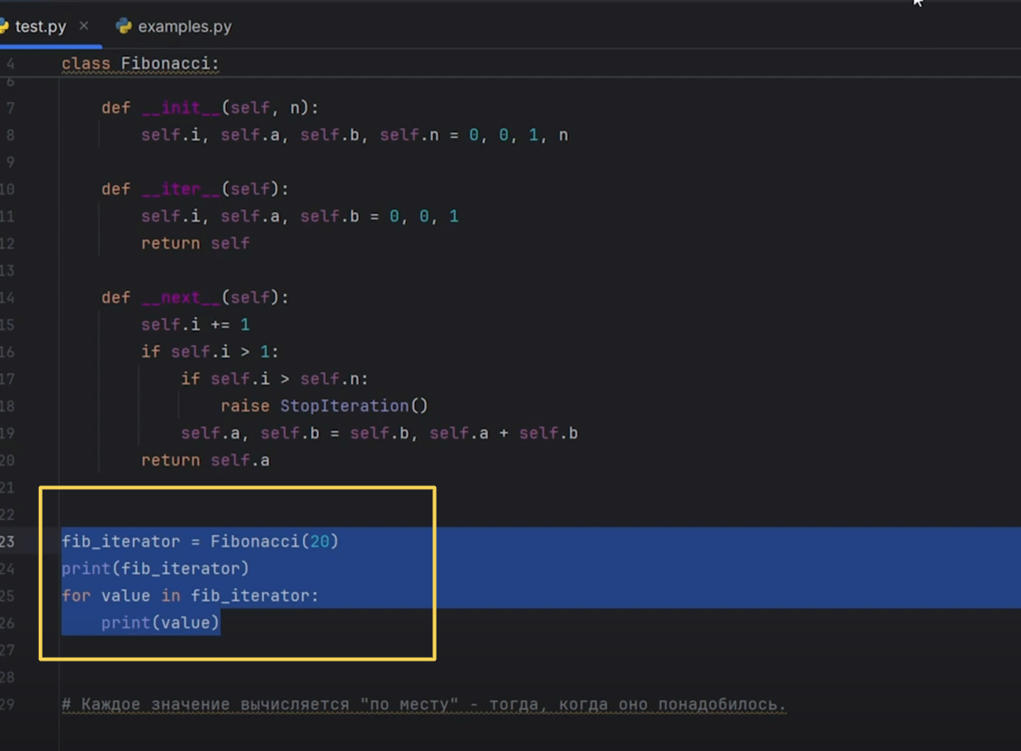

Рис.33

Посмотрим результат (Рис.34, Рис.35). Вот так быстро у нас посчитались 20 чисел.

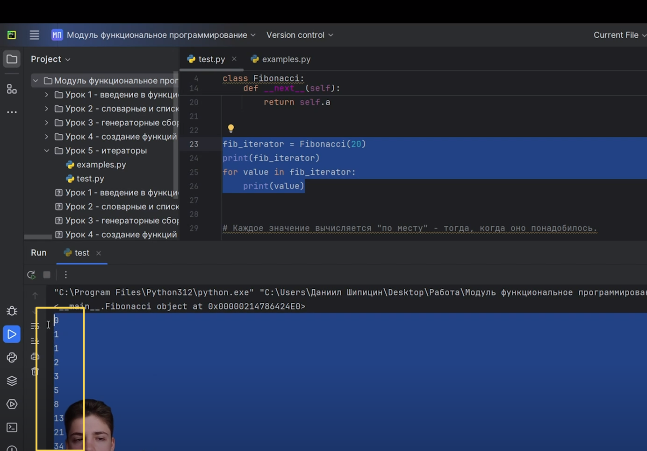

Рис.34

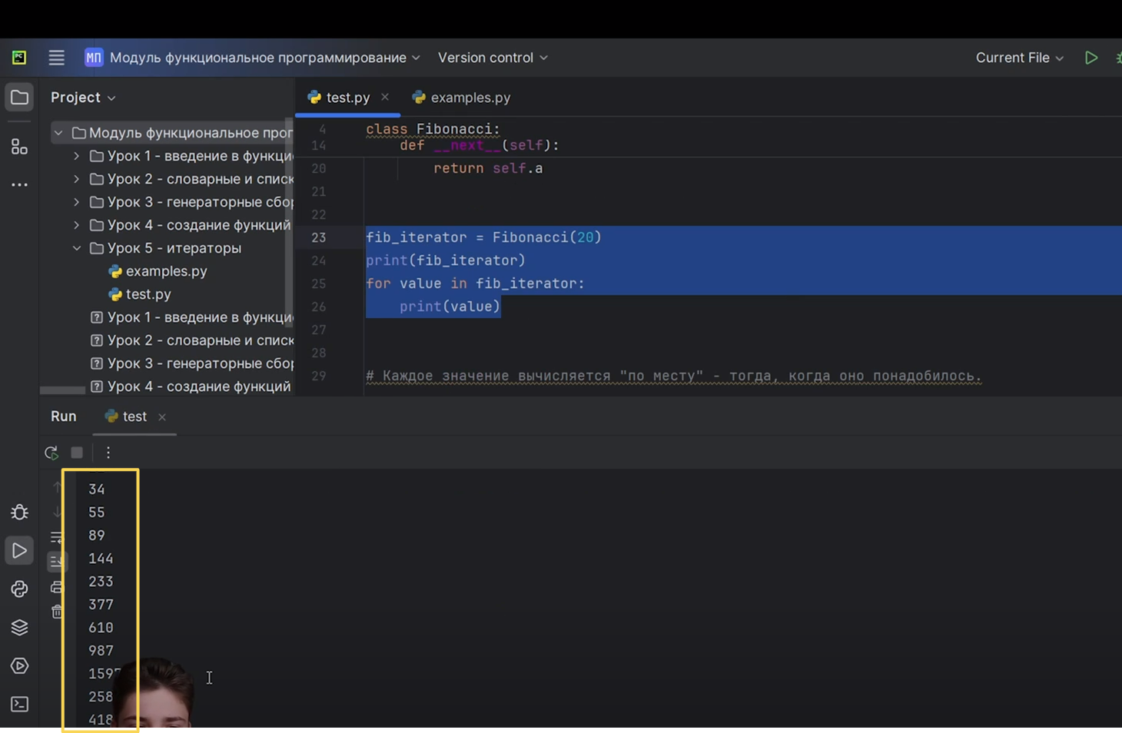

Рис.35

Но на самом деле 20 чисел бы быстро посчитались и у нашей функции «fibonacci», которая до этого была. Но для этого нам пришлось бы создать огромнейший список, а представьте, если не 20 чисел, а больше 100000, и если это не «fibonacci», а более глубокая математическая функция, которая работает точно так же с базами данных или с сервером, в ней быстрые переключения. Это все хранить в памяти, если это необязательно, это не очень выгодно, особенно если у нас места действительно мало, то тогда итератор-это просто наше спасение. На этом мы заканчиваем сегодня с вами урок. Следующий урок будет полностью посвящён генераторам. Мы прошли генераторные сборки, и теперь мы будем работать с генераторами, которые полностью являются ленивыми вычислениями.